Министерство науки и высшего образования Российской Федерации

Федеральное государственное бюджетное образовательное учреждение высшего образования «Российский химико-технологический университет имени Д.И. Менделеева»

Факультет цифровых технологий и химического инжиниринга

Кафедра информационных компьютерных технологий

**ОТЧЕТ ПО ПРАКТИЧЕСКОЙ РАБОТЕ № 4**

**ПО КУРСУ**

**«ЦИФРОВОЕ МОДЕЛИРОВАНИЕ ФИЗИКО-ХИМИЧЕСКИХ СИСТЕМ»:**

**«Построение диаграмм фазового равновесия с использованием уравнения состояния. Анализ фазовых диаграмм»**

Ведущий преподаватель

Ст. преподаватель Скичко Е.А.

**Студент группы КС-26** Неруссков Д.О.

**Москва**

**2023**

**Задание**

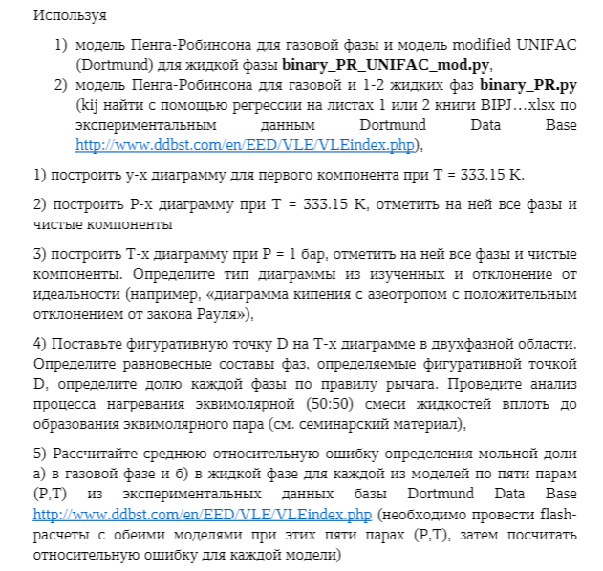

Вариант 31:



**Ход работы для модели binary_PR**

1. Расчёт kij по данным из базы данных для компонентов смеси. В моём случае, это этанол – 2-пропанол.

Датасет:

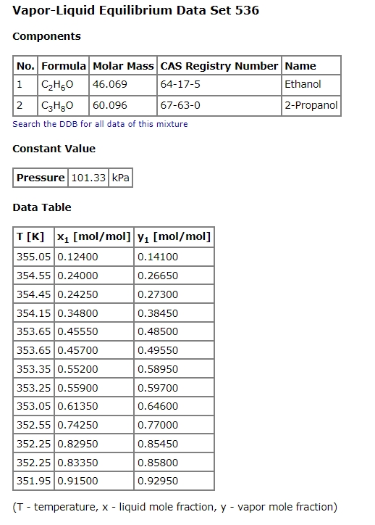

Для того, чтобы найти kij, в Excel таблицу я вставил экспериментальные значения, взятые из таблицы датасета(см. скриншот выше), после чего вручную подбирал значение, чтобы на графике сошлись точки.

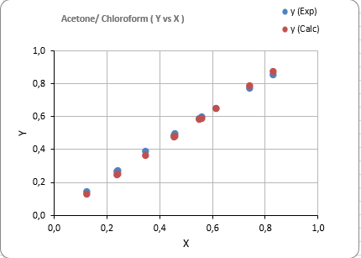

Kij = -0.06

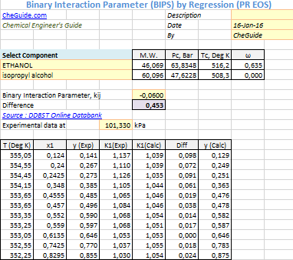

1. Модель Пенга-Робинсона для газовой фазы и модель modified UNIFAC (Dortmund) для жидкой фазы:

Диаграмма мольных долей этанола при постоянном давлении (P = 1 бар), где оранжевая линия – жидкая фаза, а синяя – газовая. Пространство между оранжевой и синей линией – двухфазовая среда, где компонент находится и в жидкой, и в газовой фазе.

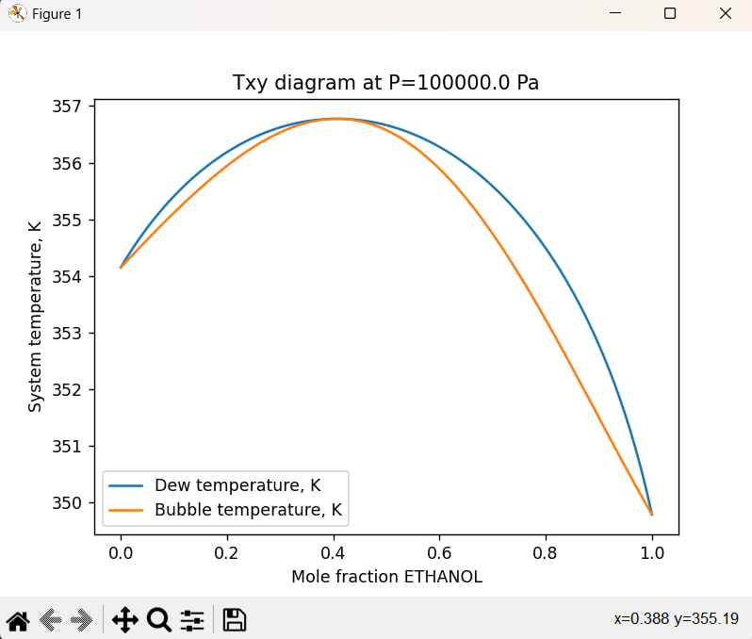

Диаграмма мольных долей этанола при постоянной температуре(Т = 333.15 К).  
Как мы видим, на диаграмме у компонента присутствует азеотроп в точке (0.43; 37500), так как компонент в данной точке при постоянной температуре имеет постоянную газовую и жидкую среду, то есть смесь компонентов сохраняет свой состав, и их невозможно полностью разделить.

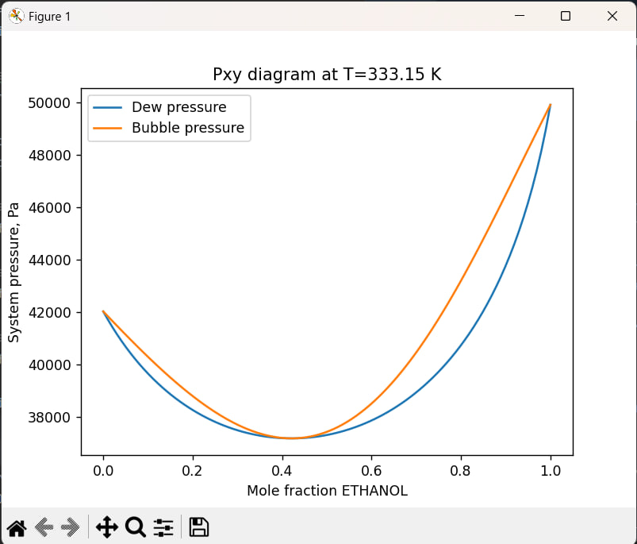

Диаграмма y-x для первого компонента (этанол) при температуре 333.15 К.

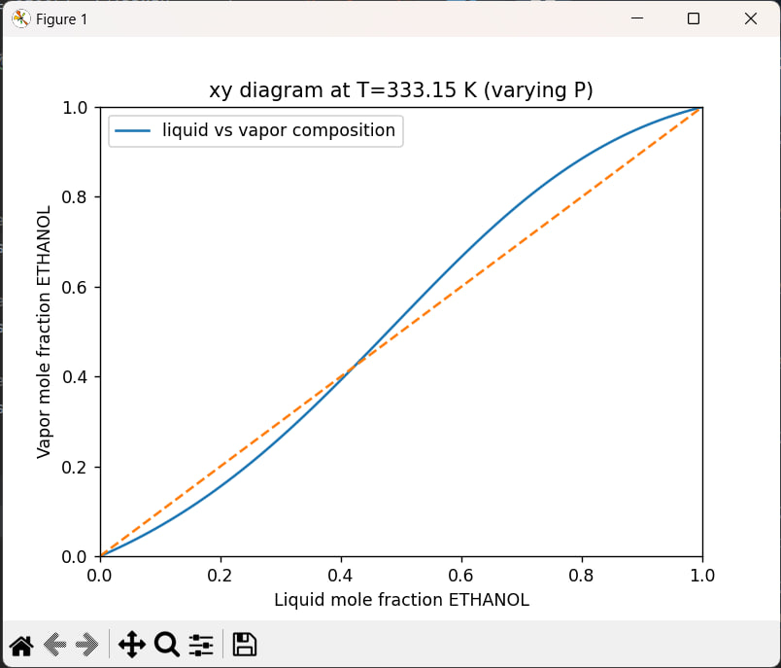

1. Фигуративную точку я решил взять при температуре Т = 354К, P = 1 бар, и при zs = [0.8, 0.2] на диаграмме Txy. По результатам работы программы, в данной точке компонент находится в двух фазах – жидкой и газовой, о чем нам говорит вывод в консоль   
   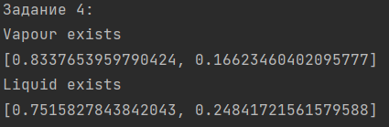

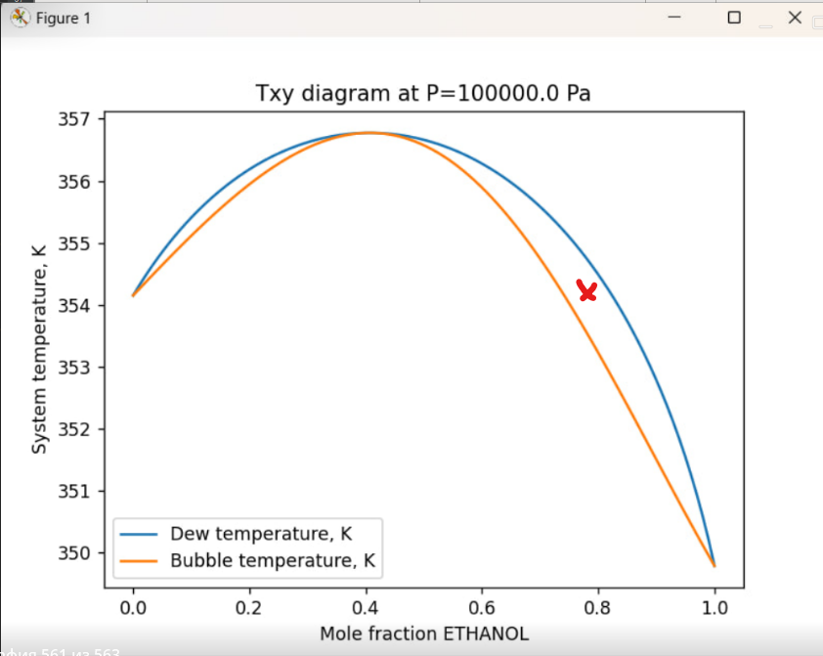

Эквимолярный пар - это пар газов, в котором каждый компонент заполнен таким образом, что число частиц каждого газа одинаково (молярная доля каждого газа равна). Это означает, что давление пара равномерно распределено между двумя газами, и они равновесно испаряются и конденсируются.

Эквимолярная смесь - это смесь двух или более веществ, в которой каждое вещество вносится в одинаковых молярных количествах. Например, если мы смешиваем 1 моль этанола и 1 моль 2-пропанола, то получаем эквимолярную смесь. Это означает, что каждой из этих двух жидкостей вносится по одному и тому же количеству молекул в эту смесь.

Выше синей кривой состава насыщенного пара все системы находятся в состоянии пара. Системы гомогенные, однофазные. Ниже оранжевой кривой состава кипящей жидкости все системы находятся в жидком состоянии. Системы гомогенные, однофазные. Между двумя кривыми система гетерогенная, две фазы, жидкость и пар. Для определения состава равновесных фаз через точку заданного состояния необходимо провести изотерму, так как фазы, находящиеся в равновесии, должны иметь одинаковую температуру (красная линия на диаграмме снизу).

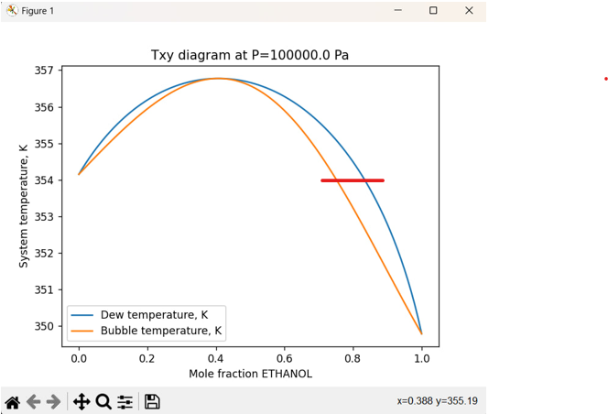

Пересечение изотермы с оранжевой кривой состава кипящей жидкости дает состав жидкой фазы, который определяется по оси абсцисс. Пересечение изотермы с синей кривой насыщенного пара дает состав пара. Так, система с молярным содержание этанола 50% при 354 К – гетерогенная (красная линия). Она содержит две фазы, находящиеся в равновесии. Одна фаза – кипящая жидкость с молярным содержание этанола 68%, другая – насыщенный пар с молярным содержание этанола 91%. Если жидкую систему с молярным содержанием этанола нагреть до 355 К, то начнется кипение системы (зеленая линия).  
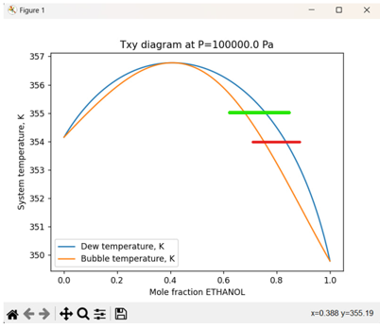

Молярный состав пара, находящегося в равновесии с кипящей жидкостью, будет 83% этанола. Состав пара беднее этанолом, чем жидкость. Вместе с изменением состава кипящей жидкости меняется и состав пара, находящего в равновесии с ней. При 356 К в равновесии будут находиться пар и жидкость (фиолетовая линия).

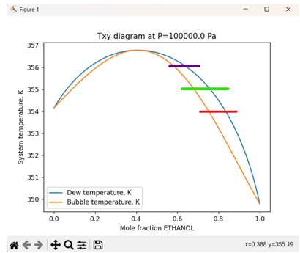

Молярные составы жидкой фазы этанола 60% и пара 72%. Изменения состава жидкости и пара и температуры фазового равновесия будет происходить до тех пор, пока система не перейдет в точку азеотропного состояния.

Азеотроп - это смесь двух или более веществ, которая имеет постоянное кипение и состав в паровой фазе, аналогичный составу в жидкой фазе. Это означает, что при перегонке или дистилляции такой смеси компоненты сохраняют свой состав, и их невозможно полностью разделить (черная линия).

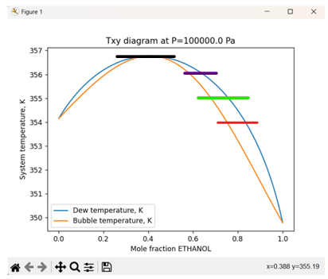

Далее, при падении температуры, состав пара и жидкости будут стремиться к нулю (синяя линия).

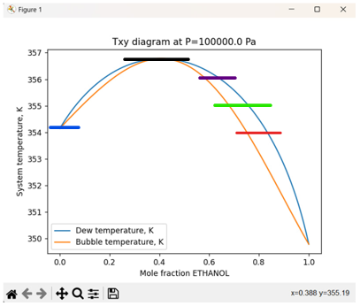

1. Средняя относительная ошибка определения мольной доли а) в газовой фазе и б) в жидкой фазе для каждой из моделей по пяти парам из экспериментальных данных:

Рассматриваемые точки:

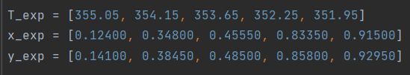

Вычисленные xy и результата расчёта ошибки:

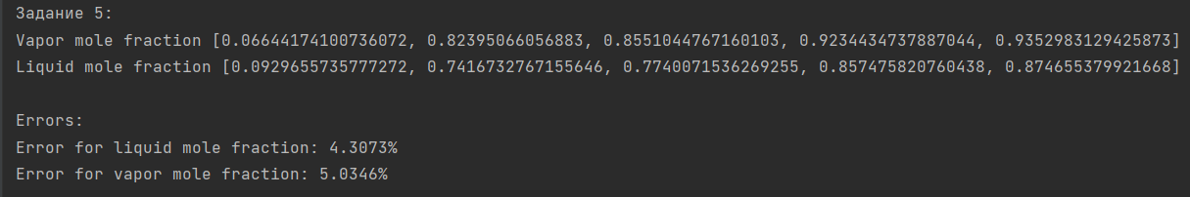

Листинг кода для binary PR

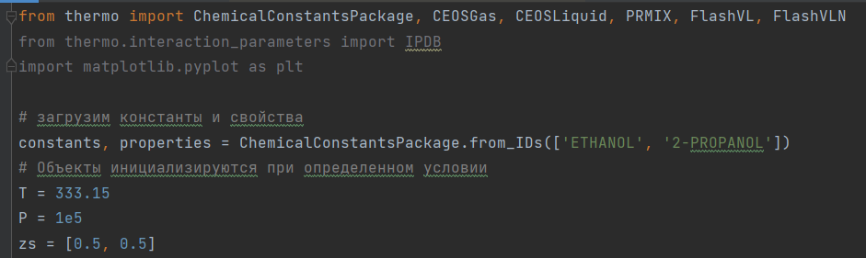

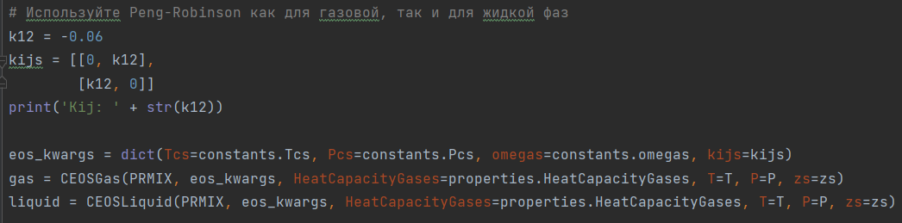

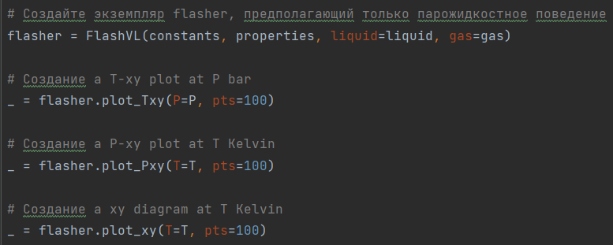

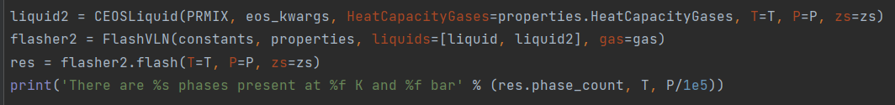

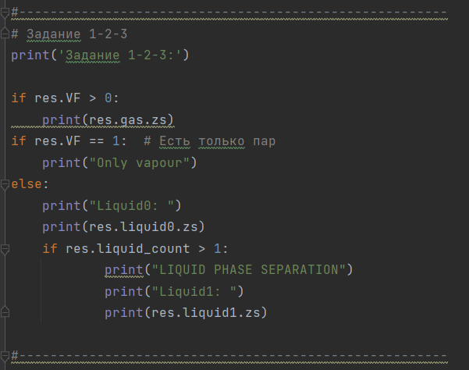

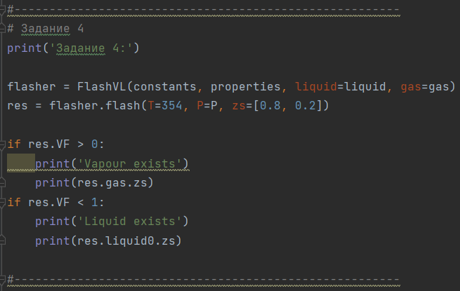

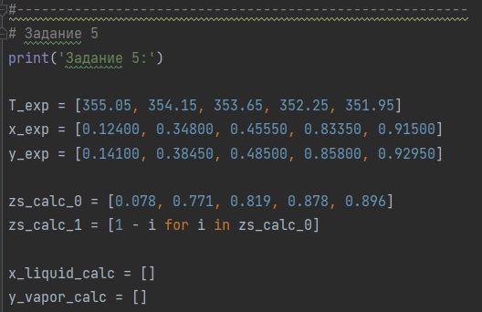

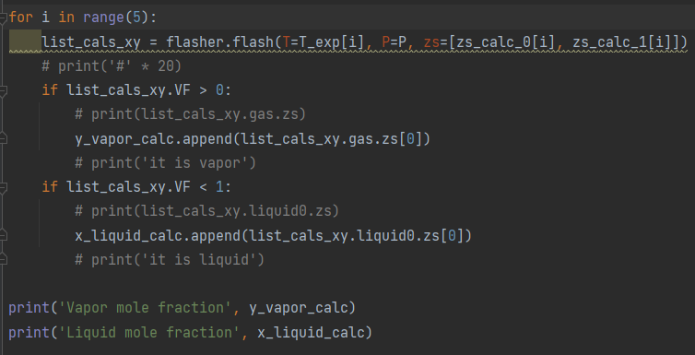

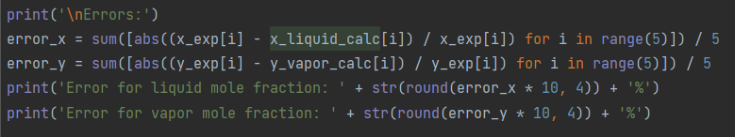

**Ход работы для модели binary_PR_UNIFAC_mod**

1. Работа очень схожа с той, что я предоставил выше, однако, есть отличия в диаграммах и выбранных экспериментальных точках, связанных с тем, что модель PR UNIFAC строит диаграммы при более низкой температуре.

Диаграмма мольных долей этанола при постоянном давлении (P = 1 бар), где оранжевая линия – жидкая фаза, а синяя – газовая. Пространство между оранжевой и синей линией – двухфазовая среда, где компонент находится и в жидкой, и в газовой фазе.

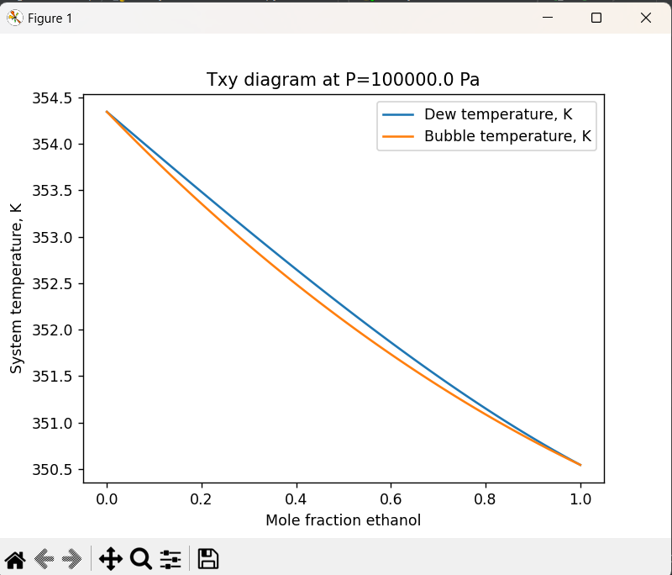

1. Диаграмма мольных долей этанола при постоянной температуре (Т = 333.15 К).  
   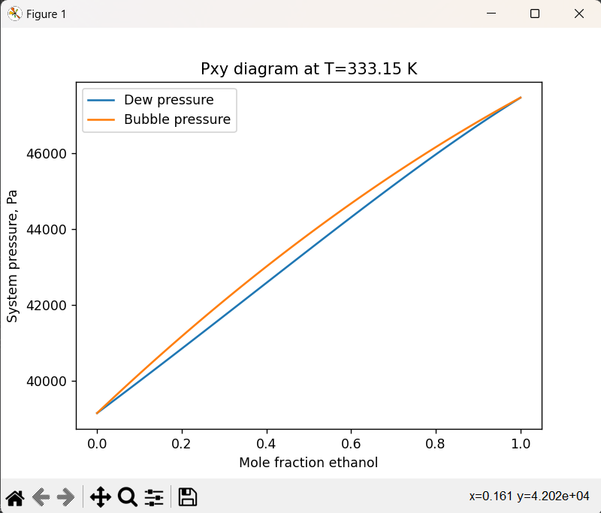

3. Диаграмма y-x для первого компонента (этанол) при температуре 333.15 К.

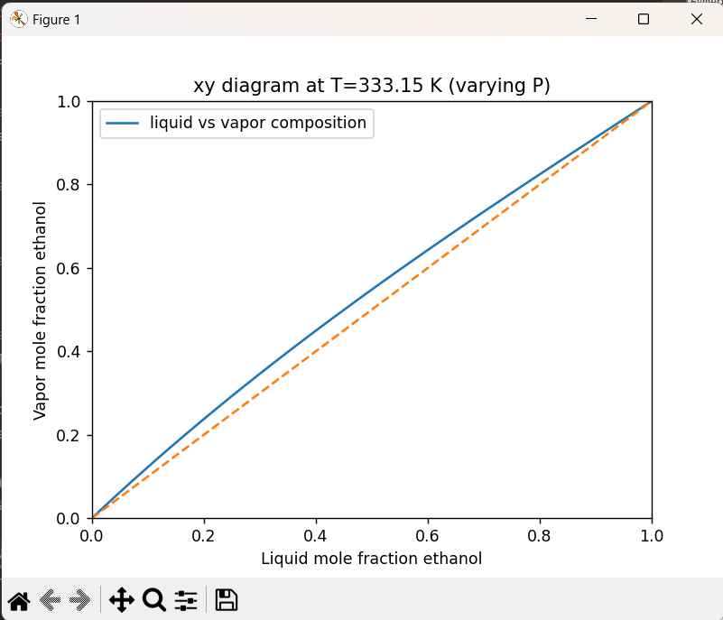

Листинг кода для binary PR UNIFAC mod:

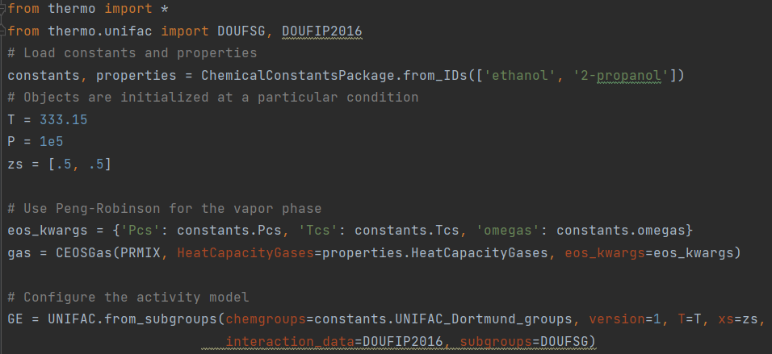

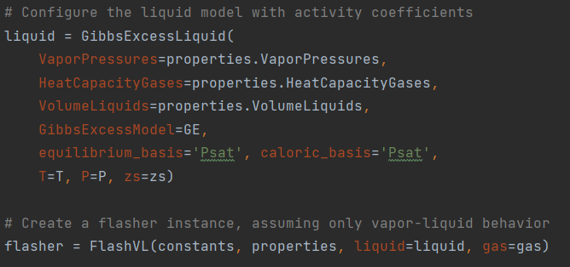

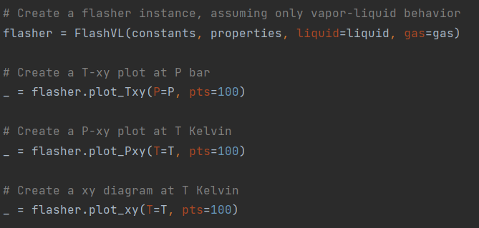

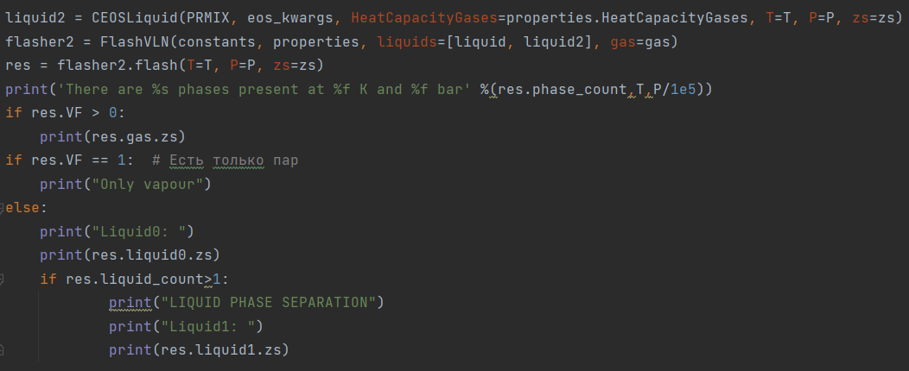

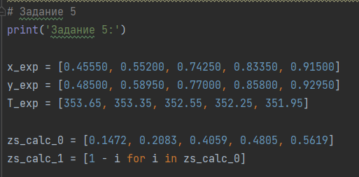

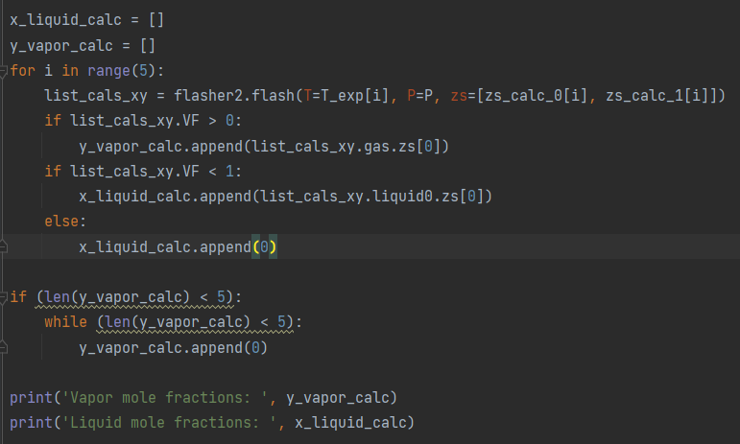

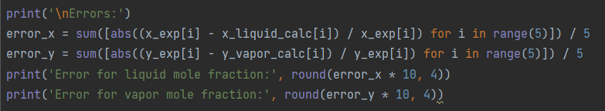

**Результаты**

Результат по модели binary_PR:

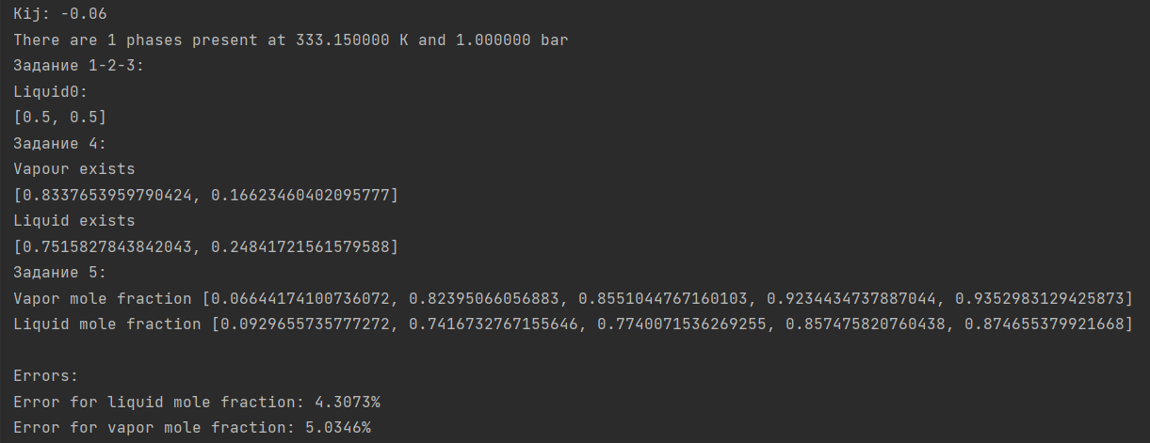

Результат по модели binary_PR_UNIFAC_mod:

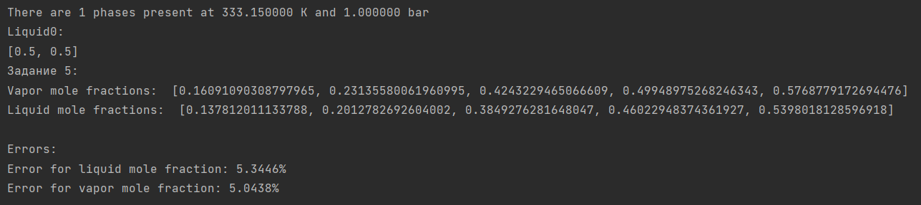

В данной работе я научился работать с flasher из библиотеки thermo в Python.  
В работе были построены диаграммы фазового равновесия с использование уравнения состояния, а также были проанализированы фазовые диаграммы.  
Из двух моделей, самой удобной, на мой взгляд, является первая модель, так как она наиболее полно отражает изменения на графике и сам график выглядит более информативным.